面向光学–SAR建筑损毁评估的
结构条件区域编码与跨事件检索
摘要—灾前光学与灾后合成孔径雷达（SAR）为建筑损毁评估提供结构与散射状态的互补观测，但区域混合和外观近邻的等级不一致限制了证据使用。本文提出结构条件区域编码与跨事件监督检索框架：以预测建筑概率约束局部软归属，以分区状态调节融合内容，并以跨事件类别关系学习支持排序；读取阶段使用原始训练区域特征、软标签及元数据。增强区域经同一归属回投，与像素特征联合完成四类判别。在所提供的BRIGHT标准Test评估中，完整模型的四类mIoU为69.64%，相对DamageFormer提高2.55个百分点；受损、毁坏IoU分别为43.84%和61.59%。14事件宏平均为54.04%，相对DamageFormer提高约1.78个百分点。收益主要集中于损毁等级，部分事件与背景仍有退化；各环节独立作用通过固定前端、容量及读取器的控制实验进一步检验。
关键词：建筑损毁评估；光学–SAR遥感；建筑软分区；结构条件特征适配；跨事件区域检索

I. 引言
建筑损毁的位置和程度为灾后救援与资源分配提供空间依据。xBD推动了灾前、灾后光学影像中的建筑定位和损毁分级研究[1]。灾后光学获取受云雾、光照和重访时机限制，灾前光学与灾后SAR构成可用的互补观测；BRIGHT为这一组合提供了多事件标准评测数据[2]。本文以背景、完好、受损、毁坏四类密集预测为目标，不将既有数据集或跨模态输入组合本身作为贡献。
已有方法从对象变化、双任务表征和状态空间建模等角度组织损毁证据。ChangeOS将建筑对象语义与损毁状态联系起来[3]，双任务孪生Transformer联合建模定位与等级[4]，ChangeMamba探索时空状态空间表征[5]。同时，迁移研究表明熟悉划分上的性能不能代替对新灾害分布的验证[6,7]。因此，本研究同时区分区域组织、区域内容和外部支持，分别检验其作用，而不把整条路径的增益归于某一个组件。
第一个问题出现在区域归属阶段。灾前光学特征能够描述局部形态，空间距离能够限制区域范围，但仅凭二者组织的区域可能跨越建筑与背景。预测建筑概率包含更直接的结构线索，同时也可能出现误检或漏检。因而本文让建筑概率以连续相容项进入局部归属计算，而不将其阈值化为不可调整的硬边界。第二个问题出现在区域内容阶段。即使成员由软归属确定，同一区域内的边缘位置和归属分散位置仍可能具有不同的判别价值；仅改变Q而不改变融合特征，不能检验分区状态是否有助于区域表示。第三个问题出现在历史支持阶段：区域特征的外观近邻未必是损毁等级相关的邻居，特别是在不同事件之间。
围绕这三个问题，本文按“区域成员—区域内容—历史支持”的顺序构建模型。灾前光学描述子和预测建筑概率共同生成局部软归属Q；建筑概率、相邻位置的软归属差异及归属熵再作为条件，对光学–SAR融合特征作残差适配。区域嵌入汇集适配内容、适配前的特征统计和软几何。在固定区域表示上，利用训练区域的跨事件同类与异类关系学习检索投影；投影只改变邻居ID，支持读取仍使用原始区域特征、训练标签组成及元数据。最后，增强区域特征经同一Q回投，与保留的像素特征共同分类。区域回投及像素联合头承担读出功能，不单列为方法创新。
围绕三个设计环节，本文构建总体比较、区域与内容消融、支持排序对照、事件表现及配对案例组成的验证链。区域组织、检索相关性与最终分类分别评价；已有报告、算术派生和待测实验明确区分，避免将递进配置差值或图内标签直接解释为独立模块作用。
本文研究三项相衔接的方法设计：（1）建筑概率约束的局部软分区，在外观亲和与空间约束之外调节像素—区域归属；（2）分区状态条件的内容适配，以建筑概率、软归属相容变化和归属熵调整融合内容，同时保留适配前统计路径；（3）跨事件类别监督的支持排序，在固定区域内容上学习检索投影，并保持原始支持读取路径。上述环节的独立作用与交互由控制实验评价，不预设每一环节均具有正向增益。第II节介绍相关工作，第III节给出方法，第IV节按统一协议组织验证，第V节总结方法及适用边界。

II. 相关工作

A. 建筑损毁评估与光学–SAR融合
像素分割研究形成了从FCN、U-Net到空洞卷积编码–解码器的技术路线[8,9,10]，残差网络、Swin和SegFormer进一步丰富了视觉骨干与多尺度表示[11,12,13]。多源变化检测的SiamCRNN为双时相关系建模提供了相关基础[14]；建筑任务中的MS4D-Net研究少标注条件下的多任务一致性，OCD-BDA研究对象级震后变化[15,16]。这些研究输入、监督与输出层级不同，本文只在BRIGHT统一协议下比较适配版本，不能直接拼接不同任务的成绩。
BRIGHT以灾前光学与灾后SAR建立多灾种损毁评测[2]。本文沿用既有多模态像素前端（MPF），重点考察像素预测之后的区域成员、区域内容和历史支持。已有建筑信息不因关闭新增相容项而消失，因此后续“B→Q关闭”仅表示移除本文新增的归属项。跨事件支持选择与真正未见事件泛化也分开表述；后一问题需要专门划分和实验[6,7]。

B. 建筑先验与可学习软分区
SLIC在颜色与空间位置的联合空间中构造超像素[17]；SSN将区域关联更新改为可微过程[18]；全卷积超像素方法直接预测局部关联[19]。这些工作已经建立软关联、区域汇总与回投的基础，本文不将“采用超像素”本身作为创新。
对象先验指导区域组织已有研究。Superpixel Anything将对象信息用于超像素生成[20]，因而建筑或对象先验本身不能构成首创性主张。本文检验的是预测建筑概率进入局部连续相容项的具体方式，并同时考察区域混合率、有效区域数量和最终分类，避免将视觉上规整的分区等同于损毁识别改善。
本文在这一路径中加入预测建筑概率的软相容项，研究结构线索能否改善损毁任务中的区域归属。相容性来自模型预测，而非测试标签或建筑实例轮廓；它影响归属权重Q，但不能保证每个区域都对应单栋建筑。因此分区质量需结合混合区域和最终损毁分类评价，不能只展示更整齐的边界。

C. 区域内容表征与像素上下文
区域与上下文表征已有多种路径。OCR聚合对象上下文，PSPNet汇聚多尺度区域，DANet和Non-local模块扩大特征关系的作用范围[21,22,23,24]；SENet与二阶池化分别研究通道重标定和统计表征[25,26]。WANet针对遥感沟渠提取研究小结构和背景干扰[27]，其任务与建筑损毁不同，本文仅参考其分层结果分析方式，不将其数值作为建筑任务基线。由此，注意力、统计汇总和回投是基础组件，本文的结构侧问题是分区状态如何具体影响融合内容。
本文关注软分区形成之后的信息使用方式。建筑概率反映预测的结构状态，相邻软归属差异b(Q)和归属熵H(Q)分别描述局部归属变化与分散程度。三者在融合特征层调节区域内容，并与未经该适配的统计旁路结合。这里的b(Q)不等于真实建筑边界，H(Q)也不是校准过的损毁预测不确定性。与普通内容适配器和去除条件量的对照用于判断这些分区信号是否真正提供额外信息。
条件化中间特征已有FiLM等方法[28]。本文的结构条件残差适配不等同于FiLM：输入是建筑概率、软归属相容变化和归属熵。是否优于普通内容处理，需在固定Q、相近活跃参数和训练预算下检验，并逐项去除这些条件；不能仅凭额外MLP带来的结果主张结构条件有效。

D. 外部支持与跨事件检索
跨图像像素对比学习和原型分割利用标签关系组织密集特征[29,30]；Prototypical Networks及FEAT研究支持样本的类别表示与适配[31,32]，Tip-Adapter将训练特征与标签构成预测缓存[33]。这些研究支持将“寻找何种支持”和“如何读取内容”作为两个问题，但其分类任务及训练设置不能直接替代本任务的控制实验。
还需区分训练字典与推理支持库。Cross-Batch Memory、MoCo和DenseCL分别在度量学习或表征预训练中使用跨批特征与密集对比[34,35,36]，不等于部署时读取带损毁标注的历史案例。本文使用Train区域的跨事件类别关系拟合投影，其监督与SupCon的类别约束有关[37]；推理仅按投影返回支持ID，再由注意力式读取器使用原始记录[38]。同类邻居是否更多、最终分类是否提高、是否真正依赖支持标签，需分别验证。
本文不把“超像素加Memory”作为充分的新颖性依据，而将方法落在建筑连续相容、分区状态内容适配与跨事件支持排序三项可检验设计上。相关任务、区域上下文、原型与缓存研究共同提示：额外上下文、读取容量或类别先验本身都可能改变成绩。因此，必须匹配当前图像上下文与参数化支持，并对固定读取器进行邻居ID替换，才能进一步讨论历史案例的增量。

III. 所提方法

A. 任务定义与总体框架
输入为空间配对的灾前光学影像和灾后SAR影像，输出为背景、完好、受损和毁坏四类像素预测。建筑概率由模型从光学观测中估计；像素级融合特征结合两种模态提供内容。区域是连接像素与支持检索的中间计算单元，允许一个位置按权重关联多个局部中心，不提供建筑实例身份，也不保证一个区域只包含一栋建筑。
记当前图像的软归属为Q、区域特征为T，训练支持库为M。模型首先生成当前区域表示，再从M选择支持并获得增强区域特征，最后回投为空间上下文，与原像素特征共同分类。训练标签用于损毁监督、支持区域类别组成和检索度量学习；验证或测试图像的真实标签不参与前向分区、支持选择和分类读取。
设配准后的输入为 $X^{opt}$ 和 $X^{sar}$，预测目标为四类别像素图。整体框架包含建筑概率约束的局部软分区、分区状态条件的区域特征适配、跨事件类别监督的支持排序，以及支持读取与像素联合判别，如图1所示。前三项分别决定区域成员、区域内容与历史支持，读出路径将区域证据用于密集预测。
本文将提供建筑概率、融合内容和像素预测的基础网络统一称为多模态像素前端（Multimodal Pixel Frontend，MPF）。直接使用其既有分类器时写为MPF；冻结同一前端、按匹配预算只训练像素头的对照写为像素头适配（Pixel-Head Adaptation）。完整检索框架写为Ours，内部配置按实际计算路径命名，不沿用A1、J0等内部编号。
基础像素模型沿用项目中的双分支编码与多尺度融合，骨干结构参考Swin Transformer[12]，建筑定位与等级预测采用双任务设置[4]。预训练像素前端提供多尺度光学特征、预测建筑概率 $B$ 及光学–SAR融合特征 $F$。其中，$F$ 已经过前端的软建筑区域调制；后文所称“未适配特征”仅指进入本文结构适配器之前的融合特征，而非原始SAR信号。光学特征经嵌套解码器得到结构描述子 $R$，用于生成局部软区域归属 $Q$。在此基础上，区域编码器将结构条件适配后的内容、未适配内容统计和软几何信息汇总为区域表示 $T$。
对于每个查询区域，检索器从仅含训练样本的支持库中选择不同事件和图像的邻居。支持读取器结合未投影的支持特征、训练标签组成与元数据，生成增强区域表示 $T^{′}$。随后通过同一软归属 $Q$ 将其分配回像素网格，并与保留的 $F$ 联合分类。由此，建筑结构用于组织当前区域，跨事件监督用于调整支持选择，而像素路径保留未经过区域池化的分类输入。
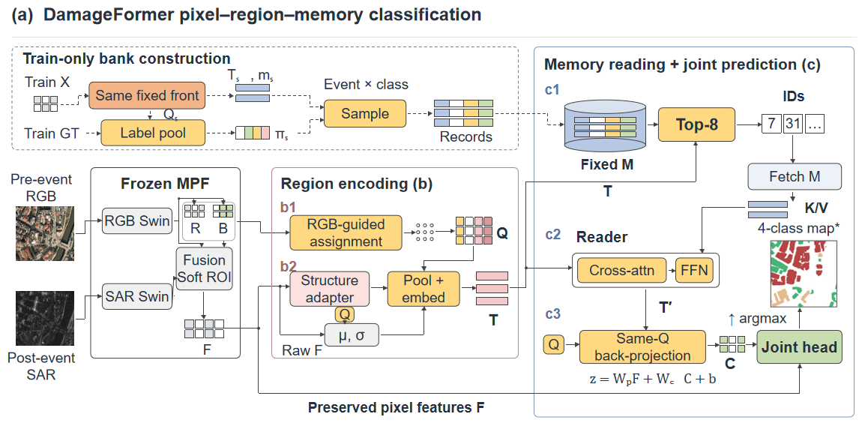
图1 总体框架。离线支持仅来自Train；查询端由MPF提供建筑概率B、结构描述R与融合内容F，Q组织区域，检索返回ID并读取原始支持，增强区域经当前图像自己的Q回投，与F共同分类。

B. 建筑概率约束的局部软分区
直接按规则网格汇总特征不能利用影像结构，而完全依赖局部外观相似性也未显式利用建筑预测。本文在局部描述子亲和度与坐标约束之外，将预测建筑概率作为软兼容项，参与像素到区域中心的归属计算。该设计使建筑预测影响分区，同时避免以固定阈值将建筑和背景硬拆为两组区域。
局部迭代沿用可微超像素的关联更新思路[18]。在特征网格上以步长8均匀设置种子。对位置 $i$，候选集合 $N(i)$ 包含其所在种子格及周围相邻格，至多含9个候选中心。结构描述子经层归一化得到 $r_{i}$；查询和中心键分别由可学习线性映射及单位长度归一化获得。对第 $t$ 轮归属，以前一轮权重汇总单位长度归一化后的描述子、中心坐标和中心建筑概率，分别记为 $c_{k}^{\left(t\right)}$、${\overline{x}}_{k}^{\left(t\right)}$ 和 ${\overline{B}}_{k}^{\left(t\right)}$。建筑软兼容度定义为
$κ_{ik}^{\left(t\right)}=B_{i}{\overline{B}}_{k}^{\left(t\right)}+(1−B_{i})(1−{\overline{B}}_{k}^{\left(t\right)}).$ （1）
归属打分同时考虑描述子亲和度、局部距离和建筑软兼容度：
$s_{ik}^{\left(t\right)}=\frac{β⟨\overset{^}{W_{q}r_{i}},\overset{^}{W_{k}c_{k}^{\left(t\right)}}⟩}{τ_{q}}−λ_{x}‖x_{i}−{\overline{x}}_{k}^{\left(t\right)}‖_{2}^{2}+λ_{B}logκ_{ik}^{\left(t\right)}.$ （2）
其中，带帽符号表示单位长度归一化，$β$ 为可学习正缩放系数，$τ_{q}$ 为温度，坐标按种子步长归一化。默认温度为0.2，空间权重为0.1，建筑兼容权重为0.5；中心建筑概率截断至0.0001与0.9999之间，兼容度下界为0.0001。无效或无质量的中心不参与归一化。局部归属为
$q_{ik}^{\left(t\right)}=\frac{exps_{ik}^{\left(t\right)}}{\sum_{l∈N^{valid}(i)}{exp}s_{il}^{\left(t\right)}}$
$\sum_{k}{q_{ik}^{\left(t\right)}}=1.$ （3）
初始归属将每个位置分配给其所在种子格，随后迭代更新中心和归属，默认进行3轮。建筑概率来自像素前端的预测，输入分区模块和结构适配器前均停止梯度；训练标签不参与单次前向分区计算。最终 $Q$ 是局部软关联，而非建筑实例标注，不要求一个区域严格对应一栋建筑。

C. 分区状态条件的区域特征适配
软归属给出了区域组织方式，但仅在区域内平均特征仍未显式利用局部建筑状态及归属分散程度。本文构造结构条件向量，对融合内容进行特征级残差适配，如图2所示。结构条件由建筑概率、软分区差异及归属熵组成。
将稀疏局部归属理解为全局区域编号上的分布。对位置 $i$ 及其四邻域内位置 $j$，软分区差异定义为
$b_{i}(Q)=\max_{j∈A(i)}\left(1 − \sum_{k}{q_{ik}}q_{jk}\right)$
$H_{i}(Q)=−\frac{\sum_{k}{q_{ik}}logq_{ik}}{log9}.$ （4）
$b_{i}(Q)$ 描述相邻位置归属的一致程度，不等同于真实建筑边界；$H_{i}(Q)$ 描述归属分散度，不作为经校准的预测不确定性。三种结构量缩放至融合特征网格后，由线性投影得到结构嵌入。结构适配为
需要注意，式（4）的1−〈qᵢ,qⱼ〉不是严格的分布距离：相邻归属分布相同但较分散时，该量仍可能非零。因此本文将其称为软归属相容变化量，不将其视为真实建筑边界；其与归属熵可能相关，独立作用需由固定Q的条件消融检验。相邻位置的局部候选必须先按全局区域ID对齐后再计算。
${\overset{\sim }{F}}_{i}=P_{f}(F_{i})+Λ⊙MLP\left(LN[P_{f}(F_{i});P_{s}(B_{i},b_{i},H_{i})]\right).$ （5）
$P_{f}$ 将256维融合内容投影至128维，$P_{s}$ 将三维结构条件投影至128维。拼接后的256维向量经层归一化和两层感知机生成128维增量，$Λ$ 是逐通道可学习缩放量，初值为 ${10}^{−3}$。这一初始化减小初始特征扰动，并不构成训练后的无损或性能不下降保证。
区域表示结合适配内容、未适配内容统计和区域几何。首先，通过点卷积与Sigmoid生成位置权重 $a_{i}$，再计算区域的注意力加权适配内容。该量在图2与式（6）中均记作$μ_{k}$：
$a_{i}=σ(w_{a}^{⊤}{\overset{\sim }{F}}_{i}+b_{a})$
$μ_{k}=\frac{\sum_{i}{q_{ik}}a_{i}{\overset{\sim }{F}}_{i}}{max(\sum_{i}{q_{ik}}a_{i},ϵ)}.$ （6）
图2统计旁路中的均值在下文记作${\overline{F}}_{k}$，以区别于注意力加权的$μ_{k}$。式（6）、（7）中的数值稳定下界为10⁻⁶。另一方面，以 $m_{k}=\sum_{i}{q_{ik}}$ 为区域质量，从未经过结构适配的 $F$ 计算原特征均值${\overline{F}}_{k}$和标准差：
${\overline{F}}_{k}=\frac{\sum_{i}{q_{ik}}F_{i}}{max(m_{k},ϵ)}$
$σ_{k}=\sqrt{max\left(\frac{\sum_{i}{q_{ik}}F_{i}^{⊙2}}{max(m_{k},ϵ)}−{\overline{F}}_{k}^{⊙2},0\right)+ϵ}.$ （7）
几何向量 $g_{k}$ 包含归一化区域质量、二维软质心及两个坐标轴上的软扩展度，共5维。这里的几何由 $Q$ 与归一化坐标计算，不使用真实建筑轮廓。最终区域表示为
$T_{k}=LN\left(ϕ(μ_{k})+tanh(α)ψ([{\overline{F}}_{k};σ_{k}])+γ(g_{k})\right).$ （8）
$ϕ$、$ψ$ 和 $γ$ 为相应投影，输出维度均为128；$α$ 为可学习标量，初值为0.1。质量不足的区域被标记为无效。主配置不额外使用全局区域自注意力。注意力池化、统计汇总和几何编码构成区域表征的基础组件，本文的结构侧方法重点是建筑软先验约束与分区信息驱动的特征适配。
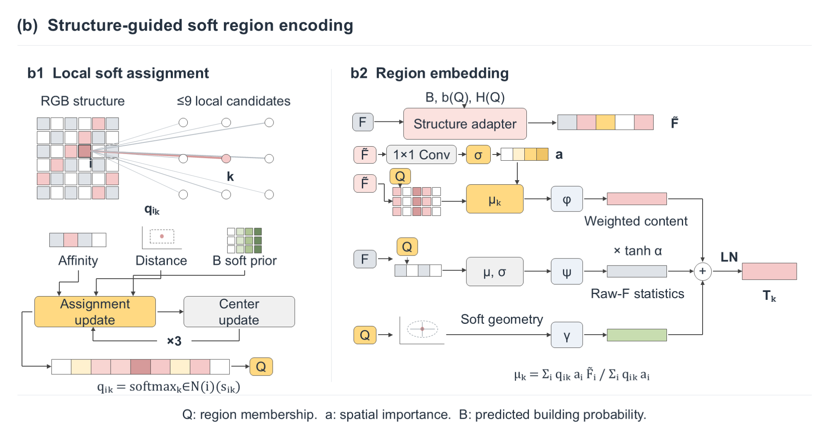
图2 建筑相容分区与结构条件区域编码。建筑概率进入局部相容项；B、b(Q)、H(Q)调节融合内容，并结合适配前统计和软几何形成区域表示。b(Q)不是GT建筑边界，H(Q)不是损毁概率的不确定性。

D. 跨事件目标类别监督的区域检索

1) 训练区域支持库
固定训练后的区域前端，对训练影像执行确定性的全图编码。每条候选记录包含区域表示 $T_{s}$、训练标签组成 $π_{s}$、区域几何、事件编号、灾害类型及图像编号。训练标签首先转换为四类别指示图，忽略无效标签，再通过面积缩放得到特征网格上的类别占比 $y_{ic}$。区域类别分布为
$π_{kc}=\frac{\sum_{i}{q_{ik}}y_{ic}}{max(\sum_{i}{q_{ik}}\sum_{c^{′}}{y_{ic^{′}}},{10}^{−8})}.$ （9）
支持库按“事件×主类别”分组，以随机优先级抽样保留每组至多64个区域。主类别涵盖背景、完好、受损和毁坏；其中后三类用于建筑损毁等级分析。该分组控制支持来源，并不在查询时按真实类别选择邻居。主设置建库时保留具有有效标签质量的混合区域，因此后续使用其完整类别分布，而非只使用一个硬标签。验证和测试影像及其标签均不进入支持库。

2) 跨事件类别监督的检索投影
检索相关性由区域表示的相似性决定，而分类所需要的支持应与背景、完好、受损和毁坏四类目标标签相关。为检验二者能否更一致，本文在固定区域表示上学习一个独立检索投影。该投影只决定支持记录的排序；读取阶段使用原始支持表示及其记录内容。
设 $W_{m}∈ℝ^{128×128}$ 为无偏置、恒等初始化的线性映射，检索键定义为
$v_{s}=\frac{W_{m}T_{s}}{max(‖W_{m}T_{s}‖_{2},{10}^{−12})}.$ （10）
度量拟合使用支持库中主类别占比不低于0.8的区域。对锚点 $a$，候选集合 $C(a)$ 仅含不同事件且不同图像的合格区域；正样本集合 $P(a)⊂C(a)$ 进一步要求主类别相同，其余候选为负样本。依据监督对比学习的类别约束[37]，采用跨事件候选上的目标：
$ℒ_{ret}=−\frac{1}{\left|U\right|}\sum_{a∈U}{\frac{1}{\left|P(a)\right|}}\sum_{p∈P(a)}{log}\frac{exp(v_{a}^{⊤}v_{p}/τ_{m})}{\sum_{s∈C(a)}{exp(}v_{a}^{⊤}v_{s}/τ_{m})}.$ （11）
$U$ 为同时具有跨事件正、负样本的锚点集合。锚点按可用类别均衡抽样；缺少有效配对的样本不通过同事件配对补足。主配置要求四类均有跨事件覆盖，温度 $τ_{m}$ 为0.1。拟合期间区域表示及支持库固定，梯度仅更新 $W_{m}$。高纯度条件用于度量拟合，不等于推理支持库只保留高纯度区域。
对于查询区域 $k$，在排除同事件及同图像记录后，使用 $v_{k}^{⊤}v_{s}$ 选取Top-8支持。查询标签不参与检索。余弦检索对照使用原始 $T$ 的单位长度归一化，其余支持库成员及读取结构保持一致。跨事件监督是对邻居选择的约束，不据此直接假定已经得到事件不变表示。

E. 支持读取与像素联合判别
对检索得到的支持集合 $S_{k}$，读取器以区域内容作为键，将标签组成和元数据嵌入加入值向量：
$K_{s}=T_{s}$
$V_{s}=T_{s}+π_{s}E_{y}+E_{d}(d_{s})+E_{e}(e_{s})+E_{g}(g_{s}).$ （12）
其中，$E_{y}$ 为四类标签嵌入表，$E_{d}$、$E_{e}$ 与 $E_{g}$ 分别编码支持的灾害类型、事件及几何；$π_{s}E_{y}$ 保留混合区域的类别组成。查询、键和值分别归一化后进入四头交叉注意力，随后通过残差与前馈网络更新查询区域：
$U_{k}=T_{k}+MHA({LN}_{q}T_{k},{LN}_{k}K_{S_{k}},{LN}_{v}V_{S_{k}})$
$T_{k}^{′}=U_{k}+FFN(LNU_{k}).$ （13）
不足8个有效邻居时，对缺失位置使用可学习支持槽替代；无真实支持的对照模型使用相同数量的可学习槽。此机制保证读取输入定义完整，不用于判断已有邻居是否正确。事件嵌入用于支持内容编码，与检索时排除同事件是两个不同操作，其作用需通过元数据消融检验。
增强区域表示通过生成区域时的同一 $Q$ 映射至特征网格，得到区域上下文 $C$。随后与保留的像素特征共同产生分类得分：
$C_{i}=\sum_{k}{q_{ik}}T_{k}^{′}$
$z_{i}=W_{p}F_{i}+W_{c}C_{i}+b.$ （14）
联合得分经双线性插值恢复至输入分辨率，再作类别Softmax。这里回投的是区域特征，最终概率在联合分类后产生。$Q$ 回投并非区域池化的逆变换；保留像素路径的目的，是让分类器仍可使用未经过区域压缩的输入，而非宣称已经恢复丢失信息。式（14）在代数上等价于拼接特征后的线性分类，其在本文中承担整体读出功能。
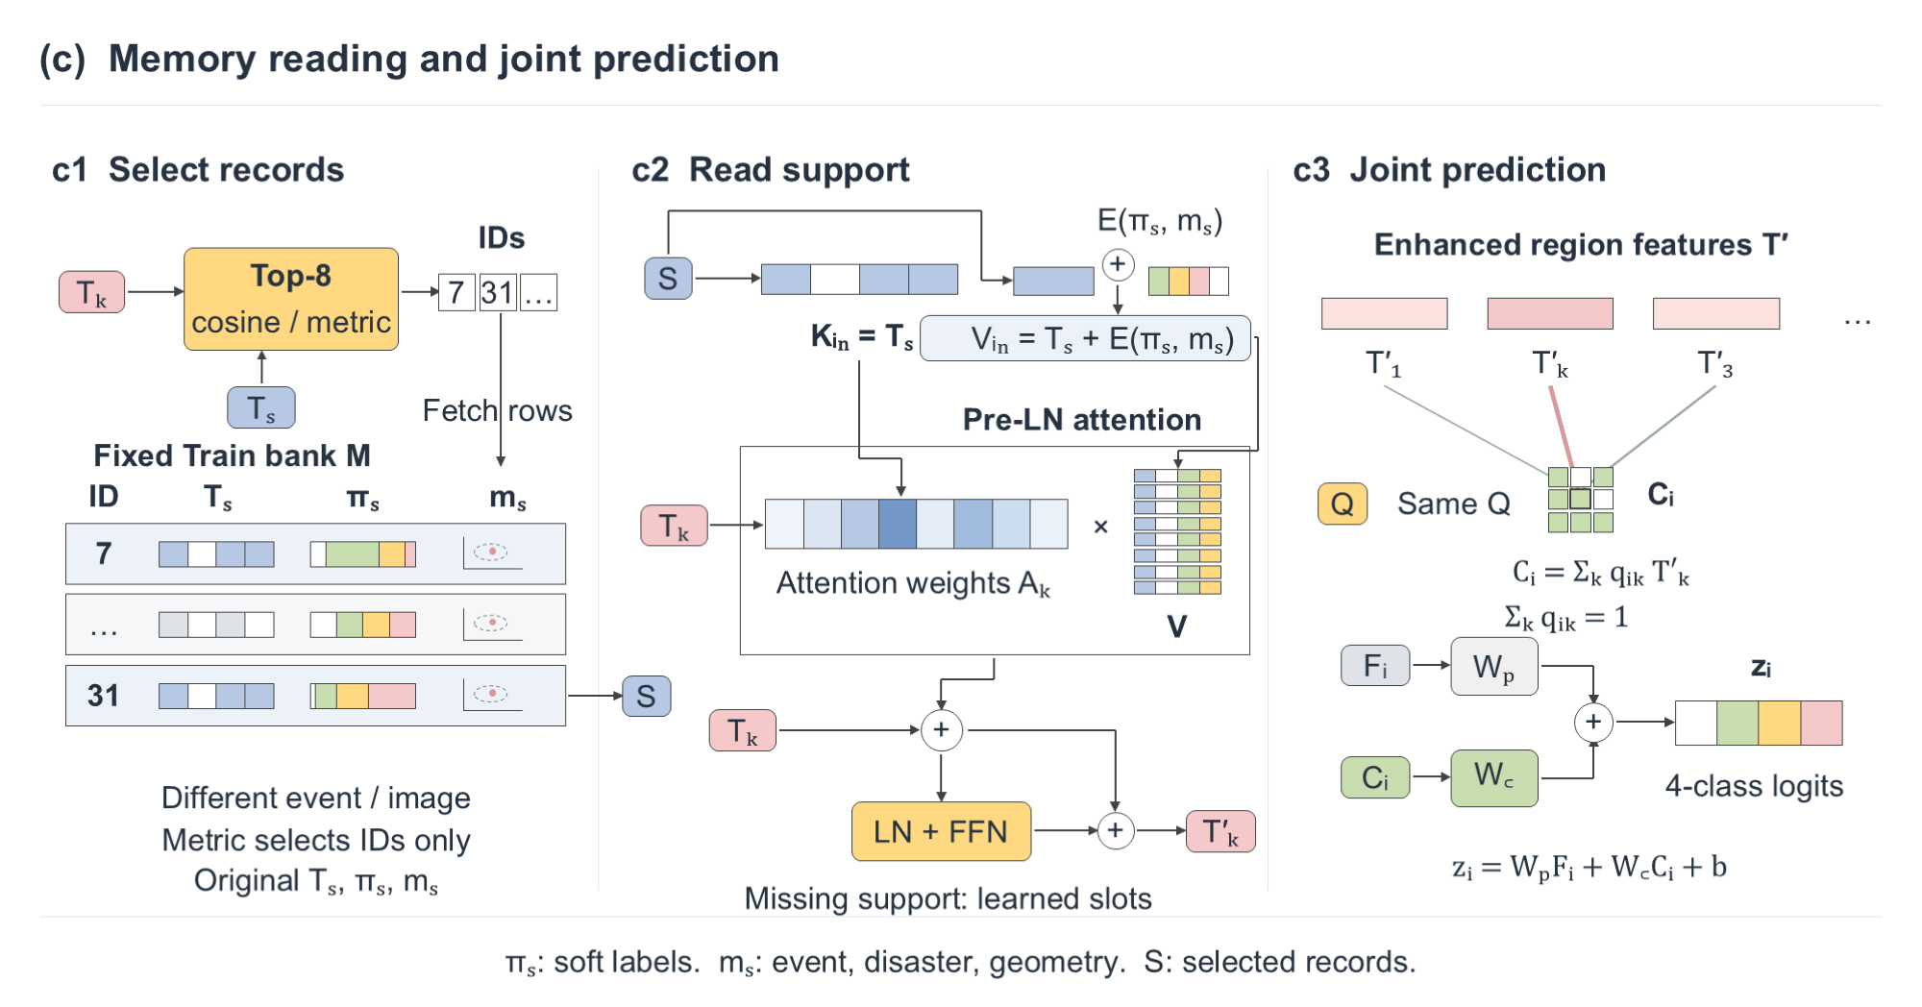
图3 跨事件支持选择与读取。投影改变支持ID；Reader读取未投影特征、Train标签组成与元数据。区域上下文与独立保留的像素路径共同进入分类头，不同图像分别计算各自的Q。

F. 分阶段训练与目标函数
训练分为区域前端学习、固定Train支持库构建、检索投影拟合及联合读出学习四步。建筑相容项与结构适配器在区域前端中学习，检索投影在区域表示固定后拟合；联合阶段固定像素与区域前端、库及投影，仅更新Reader和联合头。预算、种子、冻结状态与评估版本记录于配套数据核对表，不以历史中途快照代替正式配置。
首先，冻结预训练像素前端的参数与运行状态，仅训练结构描述解码器、软分区模块、结构适配器、区域嵌入及辅助区域分类器。辅助分类器将 $T_{k}$ 转为四类概率，通过 $Q$ 分配回像素网格并恢复至标签分辨率，用于前端监督。此处的区域概率投影只服务于前端训练及区域对照，完整模型的最终读出采用式（14）的特征回投。
对有效标签像素集合 $Ω$，分割训练目标由平均负对数似然与Lovász-Softmax组成，后者用于构造分割交并比的优化代理[39]：
$ℒ_{seg}=−\frac{1}{\left|Ω\right|}\sum_{i∈Ω}{logmax(}p_{i,y_{i}},{10}^{−8})+ℒ_{Lovasz}(p,y).$ （15）
两项损失等权使用，无效标签忽略；主配置不附加类别重加权、独立边界损失或归属熵最小化损失。前端学习完成或选定明确记录训练步数的快照后，固定前端并构建训练支持库。随后按式（11）拟合检索投影，拟合完成后将其冻结。
最后，固定像素前端、区域编码、支持库及检索投影，仅训练支持读取器和联合分类头，仍使用式（15）。像素权重与偏置复制预训练分类器，上下文权重零初始化；在输入特征、运行状态、插值与解码一致的前提下，实际核验初始预测是否匹配指定像素路径。训练后像素权重和上下文权重均可更新，初始化不保证最终精度单调提高。

IV. 实验与结果分析

A. 数据、评价指标与比较协议
实验采用BRIGHT标准机器学习划分，Train、Val、Test分别为2918、450和878幅影像[2]。Train用于拟合网络、构建支持库和学习排序；Val用于选型；配置锁定后统一评价Test。此前探索性Test访问在实验记录中保留，不重新称为未访问的盲测。图4展示事件与模态范围。
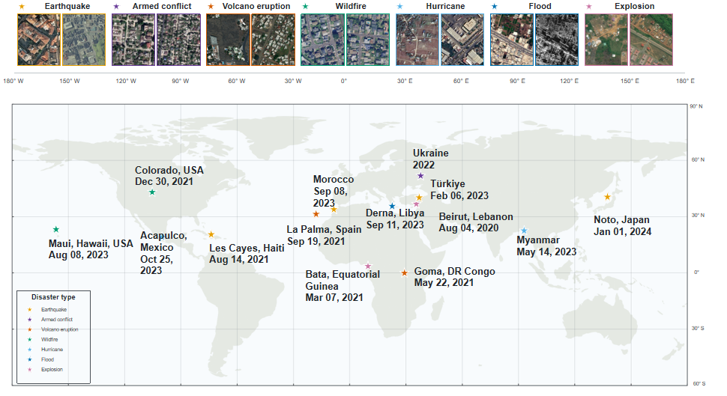
图4 BRIGHT事件分布与影像示例。数据覆盖多灾种场景；标准名单决定实际划分。该图说明数据来源和评价范围，不代表本文创建了新数据集。数据来源：BRIGHT[2]。
由有效像素累计4×4混淆矩阵，行是真值、列是预测；背景、完好、受损、毁坏按固定类序计算IoU。四类mIoU平均全部四类；前景mIoU只平均后三类。OA不能代替少数损毁类别指标。定位F1若来自独立定位头，使用其二类计数；损毁输出折叠的定位指标单独标注。分类F1沿用BRIGHT规定的类别范围和平均方式，不能由现有几个IoU反推出。
所有机制对照应匹配输入、标签、像素前端、冻结状态、损失、数据流、预算、种子与解码。Lovász-Softmax用作IoU优化代理[39]；若采用AdamW，则记录解耦衰减与实际配置[40]。本文将公开基准和提供的评估汇总分组标注，缺少匹配运行的项目以“—”表示。补充图9、图10均由已有报告值绘制，没有生成新的推理结果。

B. 总体定量结果及多灾种定性比较
表1给出总体比较。完整Ours的定位F₁、分类F₁、OA和四类mIoU分别为90.91%、74.40%、96.12%和69.64%；四类IoU为96.89%、76.25%、43.84%、61.59%。打印分项均值为69.6425%，与两位小数的69.64%一致。相比DamageFormer和ChangeMamba，四类mIoU分别高2.55和2.01个百分点；相比内部像素前端MPF高1.10个百分点。这些比较表明完整配置有联合收益，但不能把1.10拆分成三个已验证的模块贡献。
表1 BRIGHT标准Test总体结果
方法 | 定位F₁  （%） | 分类F₁  （%） | OA  （%） | mIoU₄  （%） | 各类别 IoU（%）
 |  |  |  |  | 背景 | 完好 | 受损 | 毁坏
UNet† | 87.97 | 72.24 | 95.47 | 64.94 | 96.19 | 71.27 | 39.13 | 53.17
DeepLabV3+† | 87.00 | 70.33 | 95.43 | 64.80 | 95.98 | 70.98 | 37.53 | 54.69
SiamAttnUNet† | 88.16 | 70.13 | 95.45 | 64.26 | 96.14 | 71.90 | 35.06 | 53.92
SiamCRNN† | 89.45 | 72.02 | 95.76 | 65.73 | 96.48 | 73.44 | 38.91 | 54.18
ChangeOS† | 89.60 | 71.88 | 95.84 | 65.98 | 96.54 | 73.85 | 38.99 | 54.53
DamageFormer† | 90.29 | 72.51 | 96.13 | 67.09 | 96.87 | 75.04 | 39.86 | 56.59
ChangeMamba† | 90.90 | 72.70 | 96.22 | 67.63 | 96.96 | 75.59 | 40.05 | 57.91
MPF‡ | 90.70 | 73.29 | 96.31 | 68.54 | 96.99 | 76.24 | 42.21 | 58.72
Ours‡ | 90.91 | 74.40 | 96.12 | 69.64 | 96.89 | 76.25 | 43.84 | 61.59
表注：†为BRIGHT[2]公开基准，‡为本稿提供的评估汇总；本次文字修订未重跑推理。粗体表示列内最大报告值，不表示统计显著。mIoU₄固定平均四类IoU，前景三类均值另在正文报告。

收益集中在损毁等级。相对DamageFormer，背景、完好、受损、毁坏IoU依次变化+0.02、+1.21、+3.98、+5.00个百分点；相对ChangeMamba，受损与毁坏分别提高3.79和3.68个百分点。由主表前三个建筑类别计算，Ours前景mIoU为60.56%，MPF为59.0567%，相差约1.50个百分点。该均值不直接平均背景IoU，仍会受背景误报进入前景FP的影响，不能把它当作完全不受背景影响的指标。类别分项与差值见图9。
与MPF相比，Ours的受损、毁坏IoU分别提高1.63和2.87个百分点，完好仅提高0.01个百分点，而背景IoU和OA分别下降0.10和0.19个百分点。分类F₁提高1.11个百分点，说明观察重点是等级判别；定位F₁相对ChangeMamba仅高0.01个百分点，不能据此声称稳定的定位优势。mIoU对类等权，OA按像素频数加权，故二者方向不同并不矛盾。需要混淆矩阵和同像素救回/误改进一步区分TP、FP与FN的来源。
U-Net的编码–解码和跳跃连接强调语义与空间细节，DeepLabv3+的空洞多尺度上下文处理不同尺度目标；二者在BRIGHT均已适配光学–SAR输入，不能将差距解释为不使用SAR。SiamAttnUNet通过分支与注意力选择信息，SiamCRNN以递归融合组织跨时相关系，因此也不能概括为缺少上下文。本文与这些结构的差异，是进一步将区域成员、区域内容和外部支持分开组织，而非仅扩大感受野或增加一次注意力。
ChangeOS已利用对象结构，DamageFormer和ChangeMamba分别具有双任务Transformer与状态空间关系建模能力[2–5,14]。因而本方法并非首次使用建筑先验、全局关系或模态融合。更可检验的解释是：在已有多模态表示之上，建筑属性直接约束局部归属，分区状态条件化融合内容，跨事件类别关系约束推理时可访问的案例。由此可能减少受损区域被判为完好、毁坏建筑群内部的零散错误；但仍需固定MPF与匹配预算的消融将这种解释与额外容量、训练适应区分。
图5保留18个固定测试裁窗，每行各列使用相同空间窗口。各列实际依次为灾前RGB、灾后SAR、参考GT、U-Net、DeepLabV3+、SiamAttnUNet、SiamCRNN、DamageFormer和图示Ours，共9列。分类结果与GT的对应反映所选窗口的等级判断，连续或规整的色块不能单独证明分类正确。三组各6个样例，不代表完整Test或某一灾种的抽样比例；图内统一显示大小也不表示原始空间尺度相同。

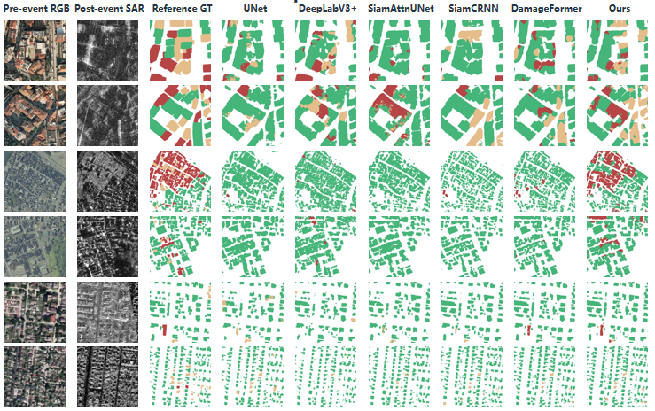
(a) Earthquakes and armed conflict（地震与冲突）
图5(a)前两行土耳其样例包含多等级建筑。部分屋顶在DamageFormer中呈红绿混合，图示方法在相应主体恢复较多浅棕色，与受损标注更接近。第三行能登样例的成片红色GT被若干对照判为绿色，图示方法恢复了较大范围红色；第四行仍存在红绿分界偏差。乌克兰两行以完好建筑为主，各模型整体范围相近，零星损毁仍有遗漏。本组提供毁坏漏判与屋顶等级混杂的局部观察，不能推广为所有事件或所有类别均改善。
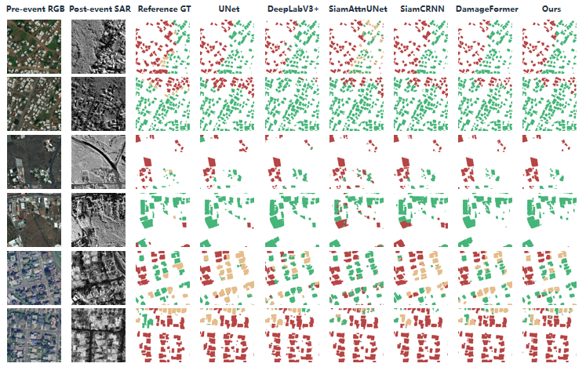

(b) Volcanoes and wildfires（火山与山火）
图5(b)中相邻完好与毁坏建筑要求模型既保持范围，又区分等级。较稀疏的La Palma样例表明，大片正确背景可能掩盖小建筑的漏判，建筑周围额外色斑则可能是假阳性。山火样例仍有浅棕受损与红色毁坏的互换，末列并未消除全部错误。分析应同时统计等级恢复、边缘扩张和背景误报，而不是以红色面积或输出连续性判断好坏。
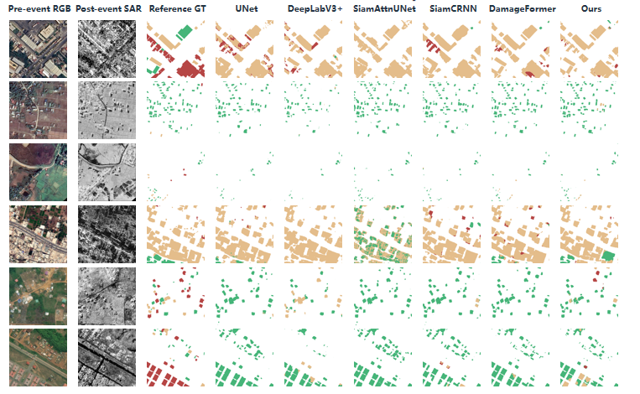
(c) Hurricanes, floods and explosions（飓风、洪水与爆炸）
图5(c)首行大屋顶受损主体在多个模型中已较接近，末列的局部颜色变化并非处处占优。缅甸稀疏小建筑的错误集中于少量像素，需要固定窗口放大；洪水样例仍存在连续屋顶的等级与边缘偏差；爆炸样例中少量毁坏目标遗漏和完好误改均需关注。该组说明小目标恢复和背景误报可能并存，不能只展示受损面积扩大而不检查GT。

图5 固定测试裁窗的多模型定性比较，9列依次为RGB、SAR、GT、U-Net、DeepLabV3+、SiamAttnUNet、SiamCRNN、DamageFormer、完整Ours。(a)地震与冲突；(b)火山与山火；(c)飓风、洪水与爆炸。白、绿、浅棕、红依次为背景、完好、受损、毁坏。完整模型身份已由作者确认，独立模块作用见控制实验，所选窗口不替代全Test评估。
表1回答报告指标的总体与类别变化，图5解释具体位置的错误形态；二者需要同一模型身份和评估协议才能进一步建立定量关联。这些已确认的完整模型图片可继续作为定性证据，最终归档同时保存预测文件、权重SHA与同一裁窗信息。颜色更连续、某个窗口更接近GT与新增Memory有效是不同层次的结论。

C. 递进配置汇总与三类局部误差
表2按基础模型、区域配置、像素前端MPF及完整框架汇总结果；末行已依据主表统一为69.64%及完好IoU 76.25%。这些是既有配置记录，尚不自动等价于本文B→Q、Adapter和监督投影的独立开关。历史阶段的前端、区域、支持与训练预算需在实际配置中绑定，完整末行与表1同源不能再当作一份独立重复实验。
表2 递进配置与完整框架的报告结果
方法 | 定位F₁  （%） | 分类F₁  （%） | OA  （%） | mIoU₄  （%） | 各类别 IoU（%）
 |  |  |  |  | 背景 | 完好 | 受损 | 毁坏
基础模型（base） | 90.29 | 72.51 | 96.12 | 67.09 | 96.87 | 75.04 | 39.86 | 56.59
区域配置（region） | 90.36 | 72.72 | 96.28 | 67.84 | 96.81 | 75.23 | 41.00 | 58.33
像素前端 MPF（原roi） | 90.70 | 73.29 | 96.31 | 68.54 | 96.99 | 76.24 | 42.21 | 58.72
完整框架 Ours | 90.91 | 74.40 | 96.12 | 69.64 | 96.89 | 76.25 | 43.84 | 61.59
表注：完整框架末行已按作者确认与主表统一。各历史阶段的训练条件尚未全部绑定，因此相邻差值表示配置变化，不直接等于独立机制效应。base与文献DamageFormer的OA末位不同，按各自记录保留。

由报告值计算，region相对base的四类mIoU高0.75个百分点；MPF相对region高0.70个百分点；完整框架相对MPF高1.10个百分点。阶段命名不能替代具体开关记录；独立贡献仍需同前端、同预算的模块控制实验。
三个阶段的类别变化各不相同：base→region的受损/毁坏变化为+1.14/+1.74，region→MPF为+1.21/+0.39，MPF→Ours为+1.63/+2.87个百分点。完整配置最后一步的完好变化仅+0.01，背景和OA下降。四阶段前景均值由分项推算约57.1633%、58.1867%、59.0567%和60.56%。递进配置改善不等于各机制独立有效，尤其需排除前端、容量和训练预算变化的影响。
图6–图8在表2后分别说明毁坏误判为完好、受损屋顶内部等级混杂、稀疏目标恢复与误报。图片只有DamageFormer与图示Ours两种预测，没有base/region/roi/memory各阶段，因而不能一图对应一个模块。蓝框仅是人工指定的放大位置，不表示网络注意力、真实建筑实例或检索返回区域。
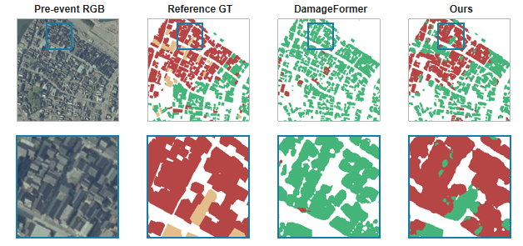
图6 能登地震局部比较。上排为灾前RGB、GT、DamageFormer、图示Ours，下排放大同一蓝框窗口。GT中红色为毁坏、浅棕为受损；图列来源说明同图5。
图6中GT毁坏建筑被DamageFormer大量判成绿色完好，而完整模型在对应位置恢复较多红色，主要是Destroyed→Intact混淆减少。区域共享可能汇集相邻位置的内容，案例读取可能补充等级证据，这与毁坏IoU的提高方向相符。但窗口仍含绿色残留、受损建筑及间隔偏差；红色增加只有位置和等级都匹配GT才算纠错。该图缺少模块开关和支持轨迹，所以直接证据仍限于完整模型的局部预测变化。
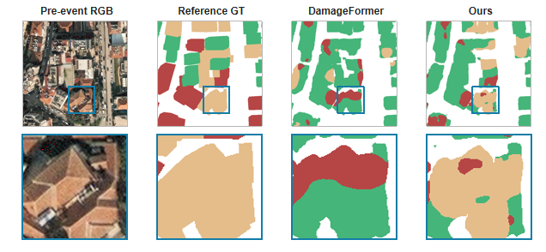
图7 土耳其地震受损屋顶局部比较。上排为灾前RGB、GT、DamageFormer、图示Ours，下排为同一蓝框屋顶；浅棕、绿、红分别代表受损、完好、毁坏。
图7的受损屋顶在DamageFormer中呈绿色与红色混杂，完整模型以较多浅棕色覆盖主体，说明该处Damaged判别更接近标注。仍然存在红色斑块、绿色小孔和边缘扩张，不能写成屋顶全部恢复。结构条件适配可为不同归属状态下的融合内容提供补充响应，这是与观察相符的机制解释；是否优于普通内容MLP仍需固定Q和活跃容量对照。
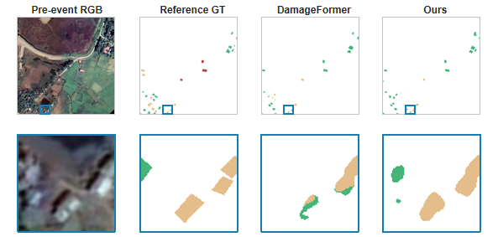
图8 缅甸飓风稀疏建筑的固定窗口比较。最新图实际4列为灾前RGB、GT、DamageFormer、图示Ours，不含SAR；下排放大各列相同蓝框区域。原像素窗口尺寸须以裁窗记录为准。
图8同时展示目标恢复与背景误报的取舍。完整模型恢复较完整的浅棕受损主体，但GT背景仍有额外绿色。区域回投和历史支持可能补足弱响应，也可能传播错误建筑先验或不相关内容，这与总体表中损毁IoU提高、背景和OA未同步提高的现象一致。少量像素即可影响小窗口比值，不能据此推算全事件的FP/FN；最新图无SAR列，也不单独验证模态互补机制。
三类局部图分别对应不同错误形态，说明定位、等级和背景误报需分开评价。对同像素“救回”定义为参照预测错误而当前预测正确，“误改”定义相反；局部图以DamageFormer为参照，新的支持干预以同次前向MPF为参照并标明有效掩膜。已有色彩图不能提供精确计数，需原标签PNG与GT。

D. 类别变化与逐事件表现
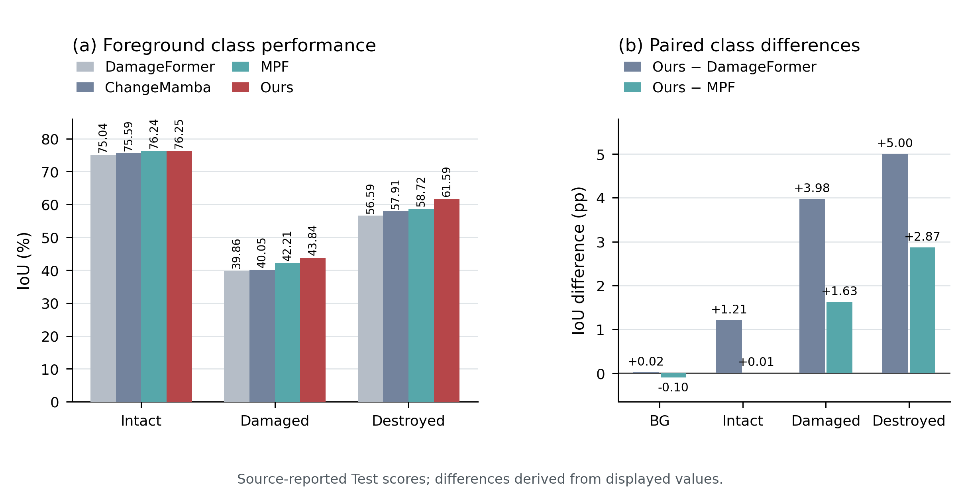
图9 完整模型的类别IoU及相对变化。左图比较DamageFormer、ChangeMamba、MPF和Ours的前景类别IoU；右图给出Ours相对DamageFormer及MPF的四类差值。数值来自表1，差值单位为百分点。无误差条并不表示零方差，本图不分离独立模块贡献。
图9表明，相对MPF的增量主要出现在受损和毁坏，而不是把所有像素普遍改得更好。完好仅提高0.01个百分点，背景略降；因此联合头仍需保留像素内容，并控制区域共享或案例读取引发的误改。该分布支持进一步检查等级证据的研究方向，不能从条形大小直接推出某一模块的贡献。
表3 14事件的Event-level mIoU（%）
事件 | U-Net† | DeepLab  v3+† | SiamAttn  UNet† | Siam  CRNN† | ChangeOS† | Damage  Former† | Change  Mamba† | Ours‡
Beirut-EP-2020 | 52.23 | 48.53 | 51.85 | 52.04 | 52.57 | 60.55 | 49.38 | 58.83
Bata-EP-2021 | 39.24 | 40.26 | 38.69 | 41.44 | 39.80 | 40.37 | 40.47 | 42.54
Goma-VE-2021 | 61.52 | 59.26 | 62.95 | 62.50 | 61.84 | 61.55 | 62.89 | 62.74
Les Cayes-EQ-2021 | 40.39 | 38.52 | 40.84 | 40.99 | 41.24 | 41.75 | 42.36 | 42.46
La Palma-VE-2021 | 62.72 | 64.31 | 65.56 | 64.24 | 65.34 | 64.27 | 65.13 | 65.10
Marshall-WF-2021 | 53.96 | 44.67 | 51.48 | 56.57 | 56.55 | 57.50 | 57.23 | 57.01
Ukraine-AC-2022 | 43.92 | 43.84 | 40.71 | 45.52 | 45.56 | 47.45 | 47.43 | 49.05
Turkey-EQ-2023 | 49.34 | 49.53 | 48.57 | 50.69 | 52.34 | 51.36 | 52.70 | 52.30
Kyaukpyu-CC-2023 | 38.11 | 38.56 | 40.49 | 42.35 | 42.03 | 48.42 | 41.05 | 47.67
Hawaii-WF-2023 | 53.02 | 57.81 | 57.92 | 55.34 | 58.40 | 60.82 | 60.70 | 61.52
Morocco-EQ-2023 | 42.62 | 42.05 | 42.58 | 43.17 | 43.05 | 44.00 | 44.06 | 44.40
Derna-FL-2023 | 59.47 | 56.08 | 66.82 | 59.48 | 57.73 | 62.24 | 63.30 | 64.30
Acapulco-HC-2023 | 49.21 | 46.66 | 42.15 | 49.98 | 51.08 | 50.82 | 47.01 | 57.53
Noto-EQ-2024 | 36.49 | 37.33 | 36.56 | 38.35 | 42.84 | 40.57 | 45.78 | 51.10
事件等权平均 | 48.73 | 47.67 | 49.08 | 50.19 | 50.74 | 52.26 | 51.39 | 54.04
表注：†公开逐事件数据来自BRIGHT[2]表6，新增ChangeOS列已逐项核对；‡为本稿提供的完整方法结果。粗体表示该事件所列方法最大值，末行为14事件等权平均。Event-level mIoU沿用提供记录的口径，最终应在评估配置中明确类别范围和缺类规则；不能与全Test累计mIoU₄直接相减。
表3新增的14事件明细可核实宏平均。Ours为756.55/14≈54.04%，DamageFormer和ChangeMamba分别为52.2621%和51.3921%；同表等权差值均值约为+1.78和+2.65个百分点。54.04%是本表事件数值的等权平均；69.64%是全Test四类汇总。事件指标的类别范围、聚合及缺类规则尚需原始配置确认，不能将两者直接相减，也不能仅因前者较低就判定事件层性能退化。
相对DamageFormer，Ours在11/14个事件提高，Noto和Acapulco分别为+10.53、+6.71个百分点；Beirut、Marshall、Kyaukpyu分别为−1.72、−0.49、−0.75个百分点。相对ChangeMamba，10/14提高，Goma、La Palma、Marshall、Turkey分别下降0.15、0.03、0.22、0.40个百分点。完整方法在所列事件中有7项最优，不能概括为所有场景领先。
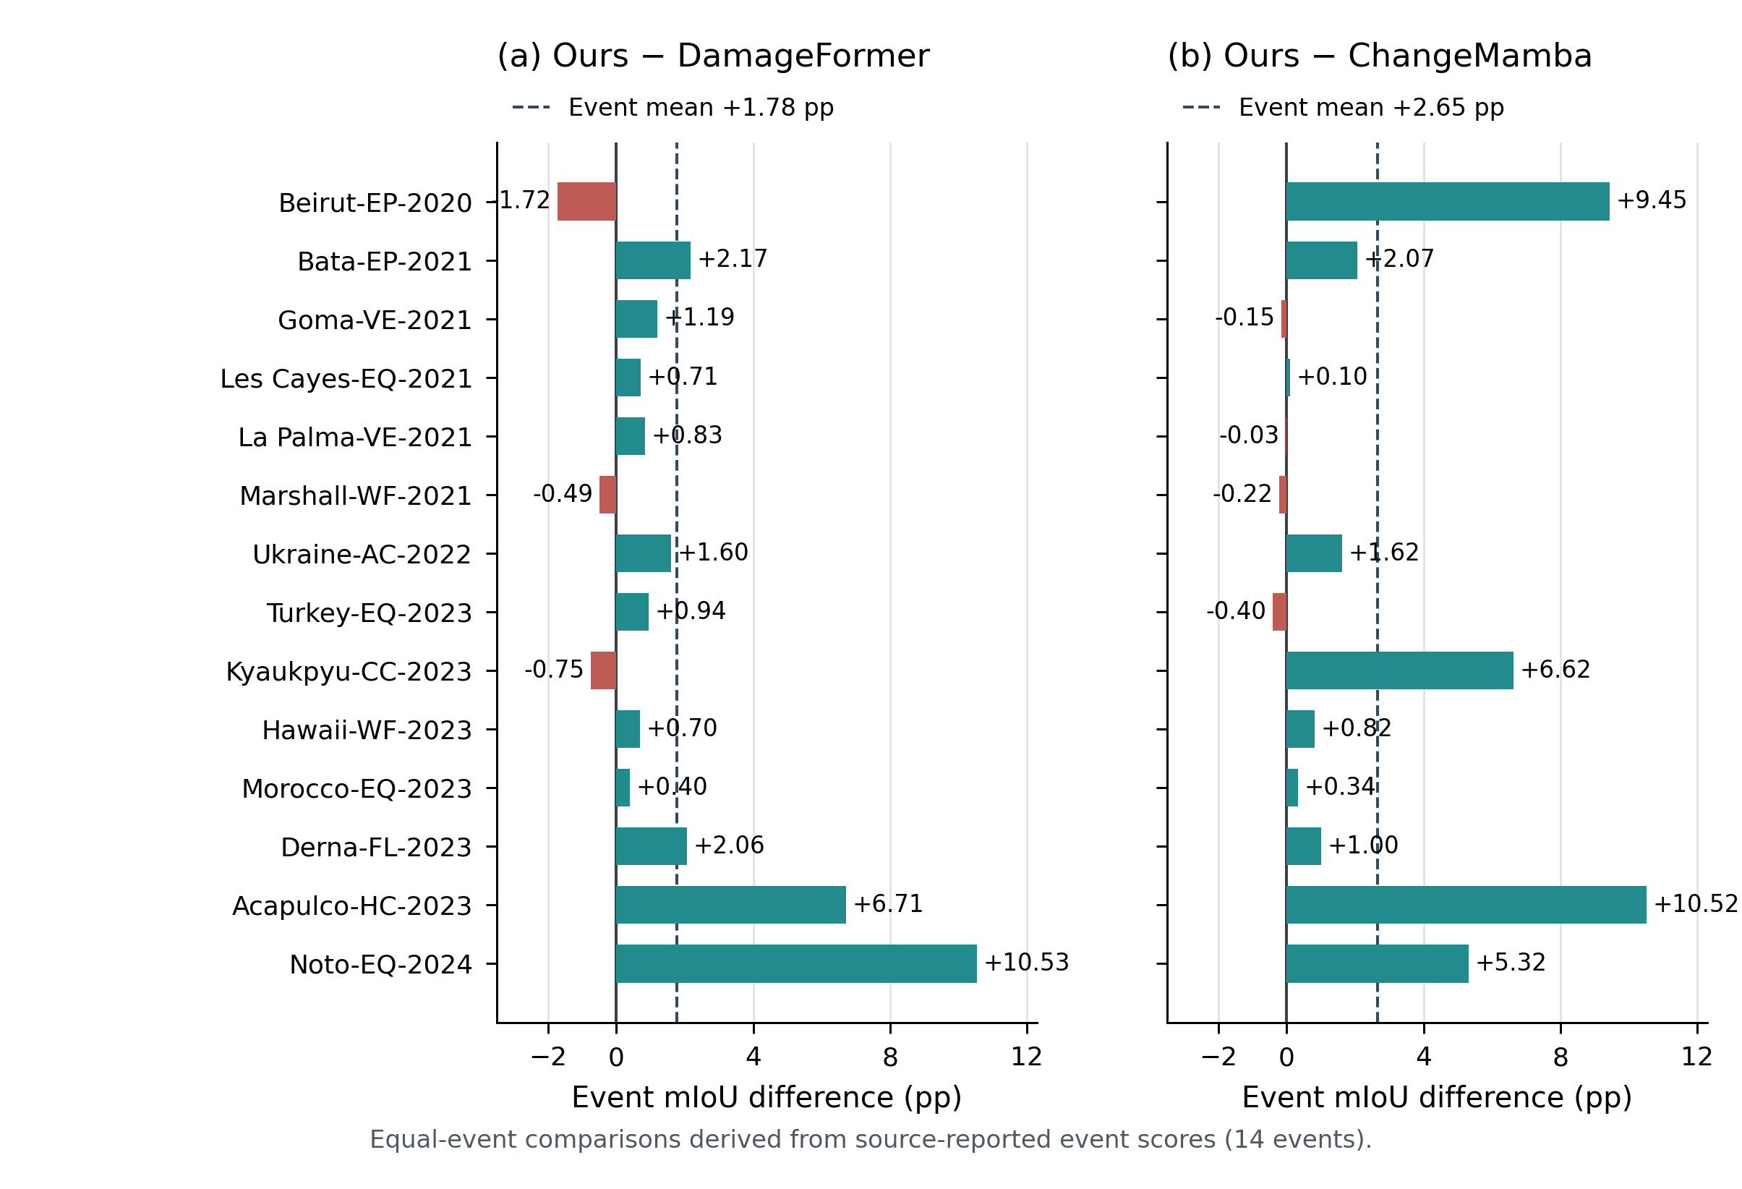
图10 完整模型在14个事件上的配对差值。左图相对DamageFormer，右图相对ChangeMamba；青色、红色分别表示正向和负向变化，虚线为14事件等权差值均值。差值由表3打印值计算，不是统计置信区间，也不表示留事件泛化测试。
收益具有集中性。按报告值作算术敏感性检查，去除Noto与Acapulco两个最大改善事件后，其余12事件对DamageFormer的平均差仍约+0.64个百分点；该计算仅描述现有事件表，不是新的测试划分。能登局部图与其事件改善方向一致，但Turkey窗口较好的受损屋顶也不等于全事件优于ChangeMamba。负向事件需结合逐类混淆、Q混合率、边缘错误和支持相关性分析，不能只按灾种名称指定原因。

E. 机制控制与待补结果
表4–7检验当前方法的独立机制，不能从表2的阶段命名或历史Top64双槽实验反推。已有完整模型结果可作为参考R列出，匹配控制仍须真实运行。配套补充材料整理了此前已完成的双槽训练曲线和比较，明确其前端、Top-K和读取组织与本文不同；这些记录提供训练与比较规则的依据，不直接回填当前机制成绩。

1) 区域成员与区域内容是否分别有效
表4(a) 建筑相容项与结构适配的二因素控制
B→Q | 结构适配 | 四类mIoU% | 前景mIoU% | 受损IoU% | 毁坏IoU% | 混合率% | 边缘错率%
关 | 关 | — | — | — | — | — | —
开 | 关 | — | — | — | — | — | —
关 | 开 | — | — | — | — | — | —
开 | 开 | — | — | — | — | — | —
表注：—表示尚无本表所需的匹配实验或配置计数，不按0处理；所有对照应匹配前端、损失、预算与预先固定的选型规则。

四组固定MPF、区域预算、数据流和更新次数，统一将区域特征经Q回投后与F联合分类，不设Reader或支持槽。关闭B→Q仅移除新增相容项；关闭Adapter保留基础投影。四组齐全后才计算两个主效应及“联用−仅相容项−仅适配＋基准”的交互。混合率降低但分类不变，只支持区域组织改变；仅联用提高也不代表两项各自有效。
区域组织需同时报告Q加权建筑–背景混合率、有效区域数、质量分布和固定GT边界带内错误。B→Q可能减少无选择的建筑/背景混合，也可能传播建筑概率误检或漏检；仅提高纯度却增加小区域数，不足以证明结构更合理。已有图像保持，未来机制可视化在同窗口导出B、Q开关、b(Q)、H(Q)和分类结果，不能使用GT边界替代预测响应。
表4(b) 固定Q的内容条件与容量对照
适配设置 | 活跃参数M | 前景mIoU% | 受损IoU% | 毁坏IoU% | 边缘错率%
普通内容Adapter | — | — | — | — | —
完整B、b(Q)、H(Q) | — | — | — | — | —
去显式B | — | — | — | — | —
去b(Q) | — | — | — | — | —
去H(Q) | — | — | — | — | —
表注：—表示尚无本表所需的匹配实验或配置计数，不按0处理；所有对照应匹配前端、损失、预算与预先固定的选型规则。

表4(b)固定同一Q和融合输入，普通内容Adapter、完整条件及去除版本均在相同协议下训练。完整条件若只优于无Adapter而未优于普通Adapter，改善可能来自额外容量。去显式B并不移除其经Q传递的影响；b(Q)与H(Q)也可能冗余。各项不能按通道数量分配预设增益，待以活跃参数、边缘错误和类别结果共同评价。

2) 当前区域、读取容量和真实历史案例是否有增量
表5 信息来源对照与完整配置参考
配置 | 当前区域 | 真实Train支持 | 选择方式 | 四类mIoU% | 前景mIoU% | 受损IoU% | 毁坏IoU%
像素头适配 | 无 | 无 | 无 | — | — | — | —
像素–区域融合 | 有 | 无 | 直接回投 | — | — | — | —
参数化支持 | 有 | 无 | 可学习向量 | — | — | — | —
余弦检索 | 有 | 有 | 原始T余弦 | — | — | — | —
跨事件监督检索 | 有 | 有 | 学习投影 | — | — | — | —
完整 Ours 参考 R | 有 | 有 | 监督检索 | 69.64 | 60.56 | 43.84 | 61.59
表注：—表示尚无本表所需的匹配实验或配置计数，不按0处理；所有对照应匹配前端、损失、预算与预先固定的选型规则。 R仅引用表1完整模型的当前报告，不替代该表末步相同预算的配对重训，也不将其与未知行作增益计算；60.56由主表前景分项计算。

表5区分像素适配、当前区域、Reader容量与真实训练案例。参数化支持并非空信息，独立训练Reader的差也包含适应因素。表内参考R引自主表的完整Ours当前报告，帮助识别已有终点；它不替代新的同预算完整配置重训，也不据未知行计算贡献。只有真实支持优于匹配参数槽，且固定Reader干预仍有效，才进一步支持案例信息的增量。

3) 支持更相关是否真正带来分类改善
表6 固定Reader及联合头的邻居ID替换
支持选择 | 类宏P@8% | 受损Hit@8% | 毁坏Hit@8% | 救回像素 | 误改像素 | 前景mIoU%
原始余弦 | — | — | — | — | — | —
跨事件监督投影 | — | — | — | — | — | —
随机合格支持 | — | — | — | — | — | —
表注：—表示尚无本表所需的匹配实验或配置计数，不按0处理；所有对照应匹配前端、损失、预算与预先固定的选型规则。

训练时使用预先固定比例混合两种排序邻居的共同Reader，评价固定其权重、Q、库、K和排除规则，仅改变返回ID，并按ID读取整条未投影记录。若不采用混合训练，则做“Reader训练排序×评价排序”的完整交叉替换。救回和误改统一相对同协议MPF预测：前者为MPF错误而该配置正确，后者为MPF正确而该配置错误。MPF取同次前向原生分类输出并固定解码，避免额外分类器调用引入路径差异。检索固定K=8；P@8仅在主类纯度≥0.8的查询上计算，每个查询以8个返回槽位为分母，失效或未填满槽位计未命中，并另报有效槽位率。按完好、受损、毁坏分别给出查询数与P@8，再作前景类别宏平均；事件宏平均单列，不与类宏平均混合。Hit@8在对应主类查询中统计至少一条真实合格同类支持的比例，以该类全部合格查询数为分母，并报告候选库中有无同类可用记录。背景查询另报，缺少查询的组记为不适用而不默默改变平均规则。排序相关性及固定Reader的前景变化均待测。若前者改善而后者无增量，结论只限邻居选择，不能写成分类收益。
检索定性分析应在同一查询窗口展示真实邻居ID、Train来源、软标签、相似度与读取响应，并对照余弦和学习投影。尚无支持轨迹的图不补绘；新增图9和图10仅重绘已有数值，不能替代检索命中与实际读取证据。

F. 支持依赖、稳定性与计算成本
表7 支持内容重训消融与固定权重干预
检验项 | 训练/评价操作 | 前景mIoU% | 受损IoU% | 毁坏IoU%
完整支持 | 同预算重训基准 | — | — | —
去软标签 | 固定ID，同预算重训 | — | — | —
去事件ID | 固定ID，同预算重训 | — | — | —
去灾种 | 固定ID，同预算重训 | — | — | —
去几何 | 固定ID，同预算重训 | — | — | —
随机支持 | 固定权重，多次合格抽样 | — | — | —
标签置换 | 固定权重，保留标签边际分布 | — | — | —
关闭支持路径 | 固定权重，标注分布外干预 | — | — | —
表注：—表示尚无本表所需的匹配实验或配置计数，不按0处理；所有对照应匹配前端、损失、预算与预先固定的选型规则。

重训消融评价该信息在训练中的增量，固定权重扰动评价已训练模型的依赖与脆弱性，二者不混作同一种贡献。如果去标签重训不改变结果，不能声称历史标签必需；随机支持与检索支持相近，则不能认定近邻相关性是主要原因。关闭支持是干预而非公平容量基线，其负向变化也不单独构成因果证明。
目前14事件数据已在表3给出并完成均值核对，无需再猜事件结果。尚缺多种子、有效候选/邻居计数、P@8/Hit@8、边缘和误改以及成本等匹配记录。至少采用3个预定种子给出均值±标准差与同种子差值，必要时按图像或事件配对重采样；不能把相关像素当独立样本。延迟须固定线程、精度、预热和同步，不能以共享CPU限流的墙钟时间替代算法成本。
优先补充表4–7各配置的run manifest、同协议result和混淆矩阵，以及查询–支持ID和软标签记录；之后补多种子与资源测量。表1和表3已能支持总体与事件讨论，不需要为已有指标重复推理。仍未知的机制贡献、标准差和检索命中率不由全量mIoU倒推。

G. 为什么可能提高：结构、内容与案例的联合作用
区域成员组织改变证据共享的范围。 灾前光学描述结构，灾后SAR描述散射状态，二者在像素上可能有模态差异和残余错位。建筑概率相容项让Q除了外观与距离，还考虑预测建筑属性，使区域共享更有机会抑制毁坏群中的零散完好预测、减少背景内容稀释。软关联与像素旁路保留局部判别空间，不等于强制整块同类。若B误检、漏掉小建筑，或异等级邻接建筑被混合，错误也可能被共享；图8的背景色斑提示这一风险，需表4(a)而非平滑外观来验证。
分区状态适配改变被汇总的内容。 仅调整Q不保证融合内容已经突出损毁线索。B、b(Q)、H(Q)为残差Adapter提供建筑属性、归属变化和分散程度，可能使弱等级响应在合适结构条件下更可分；适配前均值/标准差和原像素路径同时保留，为分类提供未被单一池化取代的内容。b(Q)不是真实边界，H(Q)不是校准损毁不确定性，二者也可能相关。Damaged/Destroyed较大增量与该目标一致，但并不证明三种条件各自有效，仍须固定Q及容量对照。
检索改变已有监督在推理时的访问形式。 历史记录保存训练区域的原始融合特征、软标签组成和来源信息，可能为易混淆等级提供条件参照；它不增加当前建筑的新观测，也不增加独立的Train样本。融合特征仍编码材料、背景、布局及成像因素，外观近邻可能等级不同。跨事件类别监督投影让损毁关系参与排序，返回ID后仍读原始内容，从而分开检验“选到了谁”和“读取了什么”。但高P@8不保证分割提高，Reader也可能忽略标签或依赖事件元数据，须随机支持、标签消融与固定ID替换共同验证。
完整配置的收益与单模块贡献分开解释。 相对MPF的1.10个百分点是区域组织、内容处理、案例读取及联合训练的总体变化；额外容量和训练适应同样可能起作用。零初始化只约束初始输出，不保证训练后不下降。新增表3的正负事件、图6–8的纠错与误报共同表明优势存在适用范围；跨事件候选排除也不等于未见事件泛化。当前证据支持完整配置在所列比较中的联合效果，独立因果贡献和稳定性由后续匹配实验限定。

V. 结论
本文围绕区域成员、区域内容和历史支持构建光学–SAR建筑损毁评估框架。预测建筑概率约束局部软归属，分区状态调节融合内容，跨事件类别监督学习支持排序；原始案例读取与像素–区域联合头将区域证据用于四类预测。该设计在已有多模态表示上组织信息，而非以区域替代像素或将每个区域假定为真实建筑实例。
在提供的BRIGHT标准Test结果中，完整模型四类mIoU为69.64%，相对DamageFormer和MPF分别提高2.55和1.10个百分点；受损、毁坏IoU为43.84%和61.59%。14事件宏平均为54.04%，相对DamageFormer提高约1.78个百分点，并在11个事件改善。总体与事件结果表明联合配置对损毁等级有收益，同时背景/OA取舍及部分事件退化仍然存在。后续通过固定前端、容量和读取器的控制实验、多种子与成本测量，区分机制贡献并确定部署边界。

参考文献
[1] Ritwik Gupta, Bryce Goodman, Nirav Patel, Rachel Hosfelt, Sajal Sajeev, Eric Heim, Jigar Doshi, Keane Lucas, Howie Choset, Matthew Gaston. Creating xBD: A Dataset for Assessing Building Damage from Satellite Imagery. Proceedings of the IEEE/CVF Conference on Computer Vision and Pattern Recognition Workshops, 2019.
[2] Hongruixuan Chen, Jian Song, Olivier Dietrich, Clifford Broni-Bediako, Weihao Xuan, Junjue Wang, Xinlei Shao, Yimin Wei, Junshi Xia, Cuiling Lan, Konrad Schindler, Naoto Yokoya. BRIGHT: a globally distributed multimodal building damage assessment dataset with very-high-resolution for all-weather disaster response. Earth System Science Data, 2025, 17(11): 6217–6253. DOI: 10.5194/essd-17-6217-2025.
[3] Zhuo Zheng, Yanfei Zhong, Junjue Wang, Ailong Ma, Liangpei Zhang. Building damage assessment for rapid disaster response with a deep object-based semantic change detection framework: from natural disasters to man-made disasters. Remote Sensing of Environment, 2021, 265: 112636. DOI: 10.1016/j.rse.2021.112636.
[4] Hongruixuan Chen, Edoardo Nemni, Sofia Vallecorsa, X. Li, C. Wu, L. Bromley. Dual-Tasks Siamese Transformer Framework for Building Damage Assessment. IGARSS 2022 – 2022 IEEE International Geoscience and Remote Sensing Symposium, 2022: 1600–1603. DOI: 10.1109/IGARSS46834.2022.9883139.
[5] Hongruixuan Chen, Jian Song, Chengxi Han, Junshi Xia, Naoto Yokoya. ChangeMamba: Remote Sensing Change Detection With Spatiotemporal State Space Model. IEEE Transactions on Geoscience and Remote Sensing, 2024, 62: 1–20. DOI: 10.1109/TGRS.2024.3417253.
[6] Zhuo Zheng, Yanfei Zhong, Liangpei Zhang, Marshall Burke, David B. Lobell, Stefano Ermon. Towards transferable building damage assessment via unsupervised single-temporal change adaptation. Remote Sensing of Environment, 2024, 315: 114416. DOI: 10.1016/j.rse.2024.114416.
[7] James Currie, Karin Reinke. Assessing the transferability of post-disaster building damage assessment using synthetic aperture radar and machine learning. International Journal of Disaster Risk Reduction, 2026, 136: 106048. DOI: 10.1016/j.ijdrr.2026.106048.
[8] Jonathan Long, Evan Shelhamer, Trevor Darrell. Fully Convolutional Networks for Semantic Segmentation. IEEE Conference on Computer Vision and Pattern Recognition (CVPR), 2015: 3431–3440.
[9] Olaf Ronneberger, Philipp Fischer, Thomas Brox. U-Net: Convolutional Networks for Biomedical Image Segmentation. Medical Image Computing and Computer-Assisted Intervention – MICCAI 2015, 2015: 234–241. DOI: 10.1007/978-3-319-24574-4_28.
[10] Liang-Chieh Chen, Yukun Zhu, George Papandreou, Florian Schroff, Hartwig Adam. Encoder-Decoder with Atrous Separable Convolution for Semantic Image Segmentation. European Conference on Computer Vision (ECCV), 2018.
[11] Kaiming He, Xiangyu Zhang, Shaoqing Ren, Jian Sun. Deep Residual Learning for Image Recognition. IEEE Conference on Computer Vision and Pattern Recognition (CVPR), 2016: 770–778. DOI: 10.1109/CVPR.2016.90.
[12] Ze Liu, Yutong Lin, Yue Cao, Han Hu, Yixuan Wei, Zheng Zhang, Stephen Lin, Baining Guo. Swin Transformer: Hierarchical Vision Transformer using Shifted Windows. IEEE/CVF International Conference on Computer Vision (ICCV), 2021.
[13] Enze Xie, Wenhai Wang, Zhiding Yu, Anima Anandkumar, Jose M. Alvarez, Ping Luo. SegFormer: Simple and Efficient Design for Semantic Segmentation with Transformers. Advances in Neural Information Processing Systems (NeurIPS), 2021.
[14] Hongruixuan Chen, Chen Wu, Bo Du, Liangpei Zhang, Le Wang. Change Detection in Multisource VHR Images via Deep Siamese Convolutional Multiple-Layers Recurrent Neural Network. IEEE Transactions on Geoscience and Remote Sensing, 2020, 58(4): 2848–2864.
[15] Yongjun He, Jinfei Wang, Chunhua Liao, Xin Zhou, Bo Shan. MS4D-Net: Multitask-Based Semi-Supervised Semantic Segmentation Framework with Perturbed Dual Mean Teachers for Building Damage Assessment from High-Resolution Remote Sensing Imagery. Remote Sensing, 2023, 15(2): 478. DOI: 10.3390/rs15020478.
[16] Zhengtao Xie, Zifan Zhou, Xinhao He, Yuguang Fu, Jiancheng Gu, Jiandong Zhang. Methodology for Object-Level Change Detection in Post-Earthquake Building Damage Assessment Based on Remote Sensing Images: OCD-BDA. Remote Sensing, 2024, 16(22): 4263. DOI: 10.3390/rs16224263.
[17] R. Achanta, A. Shaji, K. Smith, A. Lucchi, P. Fua, S. Süsstrunk. SLIC Superpixels Compared to State-of-the-Art Superpixel Methods. IEEE Transactions on Pattern Analysis and Machine Intelligence, 2012, 34(11): 2274–2282.
[18] Varun Jampani, Deqing Sun, Ming-Yu Liu, Ming-Hsuan Yang, Jan Kautz. Superpixel Sampling Networks. European Conference on Computer Vision, 2018.
[19] Fengting Yang, Qian Sun, Hailin Jin, Zihan Zhou. Superpixel Segmentation with Fully Convolutional Networks. IEEE/CVF Conference on Computer Vision and Pattern Recognition, 2020.
[20] Julien Walther, Rémi Giraud, Michaël Clément. Superpixel Anything: A General Object-Based Framework for Accurate Yet Regular Superpixel Segmentation. British Machine Vision Conference, 2025.
[21] Yuhui Yuan, Xilin Chen, Jingdong Wang. Object-Contextual Representations for Semantic Segmentation. European Conference on Computer Vision, 2020.
[22] Hengshuang Zhao, Jianping Shi, Xiaojuan Qi, Xiaogang Wang, Jiaya Jia. Pyramid Scene Parsing Network. IEEE Conference on Computer Vision and Pattern Recognition, 2017.
[23] Jun Fu, Jing Liu, Haijie Tian, Yong Li, Yongjun Bao, Zhiwei Fang, Hanqing Lu. Dual Attention Network for Scene Segmentation. IEEE/CVF Conference on Computer Vision and Pattern Recognition, 2019: 3146–3154.
[24] Xiaolong Wang, Ross Girshick, Abhinav Gupta, Kaiming He. Non-local Neural Networks. IEEE/CVF Conference on Computer Vision and Pattern Recognition, 2018.
[25] Jie Hu, Li Shen, Gang Sun. Squeeze-and-Excitation Networks. IEEE/CVF Conference on Computer Vision and Pattern Recognition, 2018.
[26] Peihua Li, Jiangtao Xie, Qilong Wang, Wangmeng Zuo. Is Second-order Information Helpful for Large-scale Visual Recognition?. IEEE International Conference on Computer Vision, 2017.
[27] Yanfeng Zhang, Zhiwu Gao, Ying Dai, Yu Wu, Lei Zhang, Xingxing Han, Zhenxuan Liu. WANet: A Wavelet-Attention Network for Accurate Ditch Extraction in Remote Sensing Imagery. IEEE Journal of Selected Topics in Applied Earth Observations and Remote Sensing, 2026, 19: 17042–17054. DOI: 10.1109/JSTARS.2026.3693082.
[28] Ethan Perez, Florian Strub, Harm de Vries, Vincent Dumoulin, Aaron Courville. FiLM: Visual Reasoning with a General Conditioning Layer. Proceedings of the AAAI Conference on Artificial Intelligence (AAAI), 2018.
[29] Wenguan Wang, Tianfei Zhou, Fisher Yu, Jifeng Dai, Ender Konukoglu, Luc Van Gool. Exploring Cross-Image Pixel Contrast for Semantic Segmentation. Proceedings of the IEEE/CVF International Conference on Computer Vision (ICCV), 2021: 7303–7313.
[30] Tianfei Zhou, Wenguan Wang, Ender Konukoglu, Luc Van Gool. Rethinking Semantic Segmentation: A Prototype View. Proceedings of the IEEE/CVF Conference on Computer Vision and Pattern Recognition (CVPR), 2022.
[31] Jake Snell, Kevin Swersky, Richard Zemel. Prototypical Networks for Few-shot Learning. Advances in Neural Information Processing Systems (NIPS), 2017.
[32] Han-Jia Ye, Hexiang Hu, De-Chuan Zhan, Fei Sha. Few-Shot Learning via Embedding Adaptation with Set-to-Set Functions. Proceedings of the IEEE/CVF Conference on Computer Vision and Pattern Recognition (CVPR), 2020: 8808–8817.
[33] Renrui Zhang, Wei Zhang, Rongyao Fang, Peng Gao, Kunchang Li, Jifeng Dai, Yu Qiao, Hongsheng Li. Tip-Adapter: Training-free Adaption of CLIP for Few-shot Classification. European Conference on Computer Vision (ECCV), 2022.
[34] Xun Wang, Haozhi Zhang, Weilin Huang, Matthew R. Scott. Cross-Batch Memory for Embedding Learning. Proceedings of the IEEE/CVF Conference on Computer Vision and Pattern Recognition (CVPR), 2020.
[35] Kaiming He, Haoqi Fan, Yuxin Wu, Saining Xie, Ross Girshick. Momentum Contrast for Unsupervised Visual Representation Learning. Proceedings of the IEEE/CVF Conference on Computer Vision and Pattern Recognition (CVPR), 2020: 9729–9738.
[36] Xinlong Wang, Rufeng Zhang, Chunhua Shen, Tao Kong, Lei Li. Dense Contrastive Learning for Self-Supervised Visual Pre-Training. Proceedings of the IEEE/CVF Conference on Computer Vision and Pattern Recognition (CVPR), 2021.
[37] Prannay Khosla, Piotr Teterwak, Chen Wang, Aaron Sarna, Yonglong Tian, Phillip Isola, Aaron Maschinot, Ce Liu, Dilip Krishnan. Supervised Contrastive Learning. Advances in Neural Information Processing Systems (NeurIPS), 2020.
[38] Ashish Vaswani, Noam Shazeer, Niki Parmar, Jakob Uszkoreit, Llion Jones, Aidan N. Gomez, Łukasz Kaiser, Illia Polosukhin. Attention Is All You Need. arXiv preprint arXiv:1706.03762, 2017. https://arxiv.org/abs/1706.03762.
[39] Maxim Berman, Amal Rannen Triki, Matthew B. Blaschko. The Lovász-Softmax Loss: A Tractable Surrogate for the Optimization of the Intersection-Over-Union Measure in Neural Networks. IEEE/CVF Conference on Computer Vision and Pattern Recognition (CVPR), 2018: 4413–4421. DOI: 10.1109/CVPR.2018.00464.
[40] Ilya Loshchilov, Frank Hutter. Decoupled Weight Decay Regularization. International Conference on Learning Representations (ICLR), 2019.

